一、单项选择题
1. OSI参考模型的物理层负责▁▁▁▁。
A．格式化报文 B．为数据选择通过网络的路由
C．定义连接到介质的特性 D．提供远程文件访问能力
2.下列选项中，不属于网络体系结构中所描述的内容是▁▁▁▁▁。
A．网络的层次 B．每一层使用的协议
C．协议的内部实现细节 D．每一层必须完成的功能
3. 在下图所表示的采用”存储-转发”方式分组的交换网络中所有的链路的数据传输速度为100Mbps,分组大小为1000B,其中分组头大小为20B若主机H1向主机H2发送一个大小为980000B的文件,则在不考虑分组拆装时间和传播延迟的情况下,从H1发送到H2接受完为止,需要的时间至少是▁▁▁▁▁。
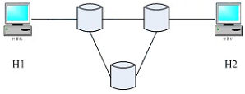
A．80ms B．80.08ms C．80.16ms D．80.24ms
4. 虚电路属于以下▁▁▁▁交换。
A．电路交换 B．报文交换 C．分组交换 D．混合交换
5. 数据链路层的协议数据单元（PDU）也被称为▁▁▁▁。
A．报文 B．帧 C．报文段 D．数据报
6. 165.32.151.88是一个▁▁▁▁地址。
A．D类 B．C类 C．B类 D．A类
7. 某自治系统采用RIP协议，若该自治系统内的路由器R1收到其邻居路由器R2的距离矢量中包含信息<net1,16>，则可能得出的结论是▁▁▁▁▁。
A．R2可以经过R1到达net1，跳数为17 B．R2可以到达net1，跳数为16
C．R1可以经过R2到达net1，跳数为17 D．R1不能经过R2到达net1
8. 有线电视使用的信道复用技术是▁▁▁▁▁。
A．TDM B．FDM C．WDM D．CDM
9. 某网络的IP地址空间为192.168.5.0/24采用定长子网划分，子网掩码为255.255.255.248，则该网络的最大子网个数，每人网内的最大可分配地址个数为▁▁▁▁▁▁。
A．32，8 B．32，6 C．8，32 D．8，30
10. 一个/21的CIDR地址块相当于包含▁▁▁▁个C类地址块
A．3 B．8 C．6 D．7
11. 下列地址中属于专用地址的是▁▁▁▁▁▁。
A．192.161.1.3 B．172.30.11.252 C．191.168.2.78 D．172.15.255.252
12. IP地址由32个二进制位构成，其中提供组播地址的是▁▁▁▁▁。
A．A类地址 B．B类地址 C．C类地址 D．D类地址
13. 主机甲和主机乙之间已建立一个TCP连接，TCP最大段长度为1000字节，若主机甲的当前拥塞窗口为4000字节，在主机甲向主机乙连续发送2个最大段后，成功收到主机乙发送的第一段的确认段，确认段通告的接收窗口大小为2000字节，则此时主机甲还可以向主机乙发送的最大字节数是▁▁▁▁▁。
A．1000 B．2000 C．3000 D．4000
14. 4个具有同样输出线路的路由项：57.6.96.0/21, 57.6.104.0/21, 57.6.112.0/21, 57.6.120.0/21进行最大限度聚合后的路由项为▁▁▁▁▁。
A．57.6.96.0/19 B．57.6.96.0/21 C．57.6.120.0/21 D．57.6.120.0/19
15. 在TCP协议中，发送方的窗口大小决定于▁▁▁▁▁。
A．仅接受方允许的窗口 B．接受方允许的窗口和发送方允许的窗口
C．接收方允许的窗口和拥塞窗口 D．发送方允许的窗口和拥塞窗口
16. 在OSI参考模型中，自下而上第一个提供端到端服务的层次是（ ）
A、数据链路层 B、传输层 C、会话层 D、应用层
17. 调制技术用于（ ）的转换。
A、数字到数字 B、数字到模拟 C、模拟到数字 D、模拟到模拟
18. 使用53号端口号的协议是（ ）
A、SMTP B、FTP C、TELNET D、DNS
19. 在无噪声情况下，若某通信链路的带宽为3kHz，采用4个相位，每个相位具有4种振幅的QAM调制技术，则该通信链路的最大数据传输速率是（ ）
A、12kbps B、24kbps C、48kbps D、96kbps
20. 一个UDP用户数据报的数据字段为7402B，中间要穿过一个以太网，要想正常通过IP层需划分为（ ）个分片
A、5 B、6 C、7 D、4
21. ARP协议工作时根据下列（ ）地址进行查询
A、目的物理地址 B、目的IP地址 C、源物理地址 D、源IP地址
22. 下列不属于二层设备的是（ ）
A、交换机 B、集线器 C、网桥 D、源路由网桥
23. 以下地址中的( ) 和86.32/12匹配。
A、86.33.224.123 B、86.79.65.216 C、86.58.119.74 D、86.68.206.154
24. OSI环境下，下层能向上层提供两种不同形式的服务是（ ）
A.面对连接的服务与面向对象的服务 B.面向对象的服务与无连接的服务
C.面向对象的服务与面向客户的服务 D.面对连接的服务与无连接的服务
25. 一个TCP连接总是以1KB的最大段长发送TCP报文段，发送方有足够多的数据要发送。当拥塞窗口为16KB时发生了超时，如果接下来的4个RTT时间内的TCP报文段的传输都是成功的，那么当第4个RTT时间内发送的所有TCP报文段都得到肯定应答时，拥塞窗口大小是（ ）
A、7KB B、8KB C、9KB D、16KB
26. FTP客户和服务器间传递FTP命令时，使用的连接是（ ）
A、建立在TCP之上的控制连接 B、建立在TCP之上的数据连接
C、建立在UDP之上的控制连接 D、建立在UDP之上的数据连接
27. 一个A类网络要划分120个子网，则较好的掩码是（ ）
A、255.248.0.0 B、255.252.0.0 C、255.254.0.0 D、255.255.0.0
28. 下列地址中属于专用地址的是（ ）
A、192.161.1.3 B、172.30.11.252 C、191.168.2.78 D、172.15.255.252
29. 无线局域网（WLAN ）标准IEEE 802.11g 规定的最大数据速率是（ ）。
A.1 Mbps B.11 Mbps C.5 Mbps D.54 Mbps
30. 有4 个子网：10.1.201.0 / 24,10.1.203.0 / 24,10.1.207.0 / 24 和10.1.199.0 / 24, 经路由汇聚后得到的网络地址是（ ）。
A.10.1.192.0/20 B.10.1.192.0/21 C.10.1.200.0/21 D.10.1.224.0/20
二、填空题
1. ping命令使用的ICMP协议报文类型是▁▁▁▁▁。
2. 脉码调制PCM中的采样频率与信号的最高频率的关系为：▁▁▁▁▁▁▁▁▁▁。
3. 以太网规定的最短有效帧长是▁▁▁▁▁字节。
4. 网络协议的三要素为：▁▁▁▁▁、▁▁▁▁▁、和▁▁▁▁▁。
5. UDP协议是面向▁▁▁▁▁的，TCP协议是面向▁▁▁▁▁。
6. OSPF主干区域的标识符是▁▁▁▁▁。
7. “好消息传播得快，而坏消息传播得慢”是▁▁▁▁▁的特点。
8. IPv6中规定用▁▁▁▁▁位来表示主机的IP地址。
9. 一个3200bit长的TCP报文传到IP层，加上160bit的首部后成为数据报。下面的互连网由两个局域网通过路由器连接起来。但第二个局域网所能传输的最长数据帧中的数据部分只有1200bit。因此，数据报在路由器必须分片。试问第二个局域网向其上层要传送▁▁▁▁▁比特的数据。
10. 一个A类网络要划分120个子网，则较好的掩码是▁▁▁▁▁。
11. 可实现从IPv4向IPv6过渡的两种方法为：▁▁▁▁▁、▁▁▁▁▁。
12. CSMA/CA是▁▁▁▁▁中使用的介质访问控制方法。
13. 有一个带宽为3kHZ的理想低通信道，则其最高码元传输速率为▁▁▁▁▁。若每个码元能携带4bit的信息量，则其最高信息传输速率为▁▁▁▁▁。
14. 0000:0000:0F53:0000:0000:0000:BB27:7332用零压缩方法写出的简洁形式为：▁▁▁▁▁▁。
15. IEEE802.1Q标准中支持的最大VLAN数量是▁▁▁▁▁。
ping命令使用▁▁▁▁▁协议实现测试网络连通性。
16. 脉码调制PCM可分为三个过程：▁▁▁▁、▁▁▁▁和▁▁▁▁。
17. 一个/21的CIDR地址块相当于包含▁▁▁▁个C类地址块。
18. 子网掩码为255.255.240.0的网络可容纳▁▁▁▁▁台主机。
19. UDP差错检测包含▁▁▁▁▁、▁▁▁▁▁和数据部分三部分。
20. 若序号字段采用4bit编号，连续ARQ协议中发送窗口的上限值为▁▁▁▁▁。
21. 一个信道的数据率为8000bps ，单向传播延迟为20ms ，要使停一等协议的信道利用率达到50 % ，则帧长至少为▁▁▁▁▁▁▁。
22. IPv6数据报中首部分为▁▁▁▁▁首部和▁▁▁▁▁首部。
23. IEEE802.1Q标准中支持的最大VLAN数量是▁▁▁▁▁。
24. 10BaseT的拓扑结构为▁▁▁▁▁。
25. 运输层为▁▁▁▁▁之间提供通信；网络层为▁▁▁▁▁之间提供通信。
26. 802.11局域网中MAC层使用▁▁▁▁▁作为介质访问控制方法。
27. 按照覆盖的地理范围，计算机网络可以分为▁▁▁▁▁、▁▁▁▁▁和▁▁▁▁▁。
28. 从通信双方信息交互的方式看，有三种基本方式即单工通信、▁▁▁▁▁▁▁▁和▁▁▁▁▁。
三、判断题
1. 运输层和网络层都对报文全部的内容进行校验。
2. 使用CIDR时，查找路由表可能会得到不止一个匹配结果，此时，应当选择最先匹
配的那条路由。
3. PPP协议不需要流量控制功能。
4. 因特网传输层中TCP协议支持一对一，一对多，多对一和多对多的交互通信。
5. 套接字=IP地址：端口号。
6. 通信子网不包括传输层。
7. ARP协议向网络层提供了转换地址的服务，因此ARP应当属于数据链路层。
8. TCP连接由两端的套接字唯一标识。
9. BGP-4是一种域间路由协议。
电子邮件地址格式中并没有包含发送邮件服务器的信息。
10.在网络中，只要任意增加一些资源的供给就可以解决网络拥塞的问题。
11.PCM是一种数字到模拟转换的实例。
12.RIP是以距离向量算法为核心算法的路由选择协议。
13.google搜索引擎是全文搜索引擎。TCP连接请求报文段需将SYN和ACK位都置为1
14.如用3个比特进行编号，接受窗口的大小为1，要使连续ARQ协议能正常运行，则发送窗口大小最大为4。
15. 在一个采用CSMA/CD协议的网络中，传输介质是一根完整的电缆，传输速率为1Gbps，电缆中的信号传播速度是200,000km/s。若最小数据帧长度减少800比特，则最远的两个站点之间的距离至少需要减少160m。
16.为了提高信道的传输速率，可以任意的提高信噪比。
17.用于在应用程序和操作系统之间传递控制权的系统调用接口又称为应用编程接口API。
18.一个有三个接口的路由器，假设三个接口都用C类地址，则这三个接口的IP地址必须具有相同的前8bit。
19.Web服务器位于因特网的网络边缘部分。
四、简答题
1. 协议和服务有何区别？有何关系？
2．网络协议是什么？协议的三要素是什么？各有什么含义？
3. 为什么运输层是必不可少的?
4. UDP和TCP的主要区别.
5.简述ARP 协议的工作过程
6. TCP/IP与OSI相结合的五层体系结构将计算机网络划分为那几个层次？各层主要功能是什么？
7.简述交换机与集线器的区别。
8.简述CSMA中的坚持算法。
9.端口号的作用是什么？为什么要划分为三种？
10. 如何来测试两台主机之间的连通性？请描述其原理和工作过程。
五、综合题

1. 一个自治系统有5个局域网，其连接图如图所示。LAN2至LAN5上的主机数分别为：91，150，3，15。该自治系统分配到的IP地址块为30.138.118/23。试给出每一个局域网的地址块（包括前缀）。
LAN5, 15个主机
LAN1
LAN2, 91个主机
LAN3, 150个主机
LAN4, 3个主机

2. 某局域网采用CSMA/CD协议实现介质访问控制,数据传输率为10M/s,主机甲和主机乙的距离为2km,信号传播速度是200000km/s 请回答下列问题,并给出计算过程：
(1)若主机甲和主机乙发送数据时发生冲突,则从开始发送数据时刻起,到两台主机均检测到冲突时刻为止,最短经过多长时间?最长经过多长时间?(假设主机甲和主机已发送数据时,其它主机不发送数据)
(2)若网络不存在任何冲突与差错,主机甲总是以标准的最长以太数据帧(1518 字节)向主机乙发送数据,主机乙每成功收到一个数据帧后,立即发送下一个数据帧,此时主机甲的有效数据传输速率是多少?(不考虑以太网帧的前导码)

3.设TCP 连接初始化时，将拥塞窗口置为1 ，门限置为8 （单位为最大报文段MSS ）。当拥塞窗口上升到10 时，网络发生了超时。试分别写出第1 次到第12 次传输各拥塞窗口大小。
传输次数 | 1 | 2 | 3 | 4 | 5 | 6 | 7 | 8 | 9 | 10 | 11 | 12
窗口大小

4.某公司网络拓扑图如下图所示，路由器R1通过接口E1、E2分别连接局域网1、局域网2，通过接口L0连接路由器R2，并通过路由器R2连接域名服务器与互联网。R1的L0接口的IP地址为222.118.2.1；R2的L0接口的IP地址为222.118.2.2，L1接口的IP地址为130.11.120.1，E0接口的IP地址为222.118.3.1；域名服务器的IP地址为222.118.3.2。
R1和R2的路由表结构为：
目的网络IP地址 | 子网掩码 | 下一跳IP地址 | 接口
将IP地址空间222.118.1.0/24划分为2个子网，分别分配给局域网1、局域网2，每个局域网需要分配的IP地址数不少于120个。请给出子网划分结果。（说明理由和必要的计算过程）。
请给出R1的路由表，使其明确包括到局域网1的路由、局域网2的路由、域名服务器的主机路由和互联网的路由。（给出必要的分析过程）
请采用路由聚合技术，给出R2到局域网1和局域网2的路由。（给出必要的分析过程）
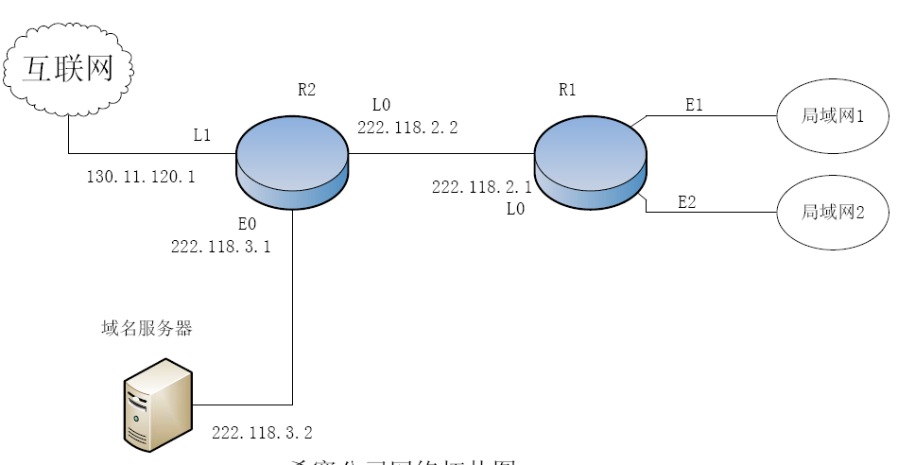

5. 某网络拓扑如下图所示，路由器R1只有到达子网192.168.1.0/24的路由。
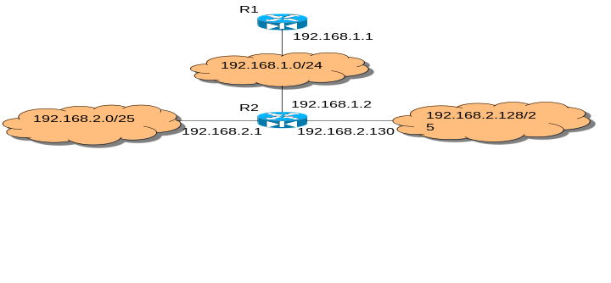
（a）为使R1可以将IP分组正确地路由到图中所有子网，则在R1中需要增加的一条路由（目的网络，子网掩码，下一跳）是什么？
（b）根据分析192.168.2.128/25这个网络里需要划分4个vlan，vlan1里有主机30个，vlan2里有主机50个，vlan3里有主机5，vlan4里有主机10个。按照需求为每一个vlan分配合适的地址块，并写出每一个地址块及其掩码、最小可用地址、最大可用地址。
（c）假设192.168.1.0/24为以太网，其中有一主机H，IP为：192.168.1.8。H与因特网中一台服务器S（211.68.71.80）使用TCP通信，在H上捕获的其中5个IP分组如表所示：表中的IP分组中，哪几个是由H发送的？哪几个完成了TCP连接建立过程？哪几个在通过快速以太网传输时进行了填充？分析S已经收到的应用层数据字节数是多少？

编号 | IP分组的前40字节内容（十六进制）
1 | 45 00 00 30 01 9b 40 00 80 06 1d e8 c0 a8 01 08 d3 44 47 50 0b d9 13 88 84 6b 41 c5 00 00 00 00 70 02 43 80 5d b0 00 00
2 | 43 00 00 30 00 00 40 00 31 06 6e 83 d3 44 47 50 c0 a8 01 08 13 88 0b d9 e0 59 9f ef 84 6b 41 c6 70 12 16 d0 37 e1 00 00
3 | 45 00 00 28 01 9c 40 00 80 06 1d ef c0 a8 01 08 d3 44 47 50 0b d9 13 88 84 6b 41 c6 e0 59 9f f0 50 f0 43 80 2b 32 00 00
4 | 45 00 00 38 01 9d 40 00 80 06 1d de c0 a8 01 08 d3 44 47 50 0b d9 13 88 84 6b 41 c6 e0 59 9f f0 50 18 43 80 e6 55 00 00
5 | 45 00 00 28 68 11 40 00 31 06 06 7a d3 44 47 50 c0 a8 01 08  13 88 0b d9 e0 59 9f f0 84 6b 41 d6 50 10 16 d0 57 d2 00 00

